选课步骤

各学院、各位学生：

2016-2017学年第2学期选课工作开始，任何一台接入互联网的机器都可在规定时间内进行选课。

1.登陆地址：[http://zfxk.zjtcm.net](http://zfxk.zjtcm.net/)

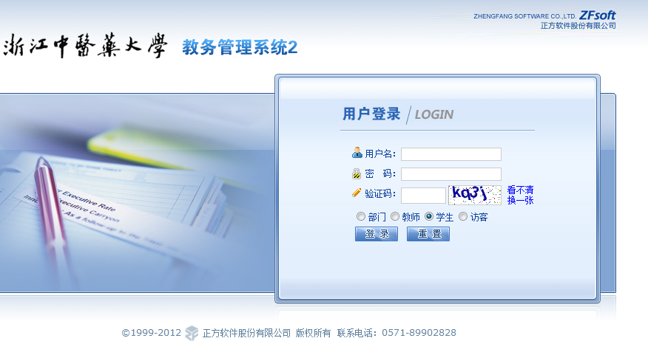

若个人密码登陆有误，请以班级为单位去学院教务员处初始化，请牢记个人密码，否则后果自负。

2.进入个人界面后，“网上选课”→“必修课（通识限选课）选课”，点击本专业选课，选择课程名称：

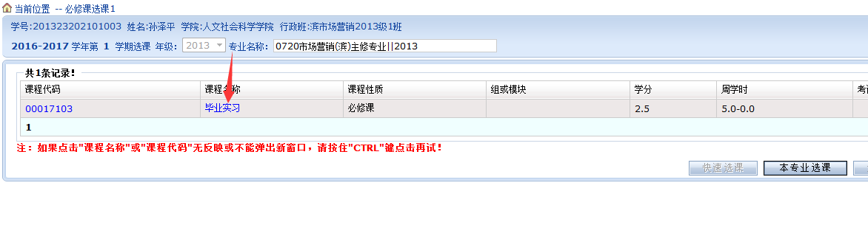

3.点击选定按钮进行提交。

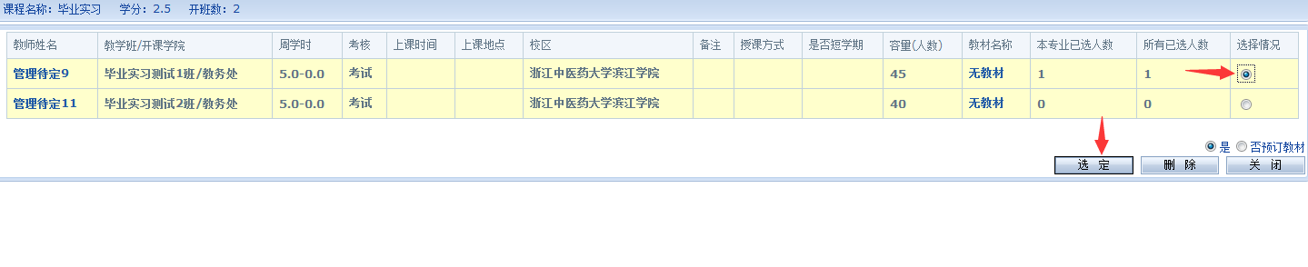

4.点击已经课程按钮查看是否已经选上课程

